***Повторение ранее изученных бросков.***

**Боковая подсечка от броска через голову.**

**Бросок через голову от боковой подсечки.**

**Комбинации, основанные на развитии сопротивления первому броску**

**Бросок захватом двух ног от броска через бедро.**

***18.05.2020года. с 18.30 до 20.30 часа.***

**Бросок через голову от боковой подсечки.** Провести правой ногой начало боковой подсечки под левую ногу противника и перейти к броску через голову, проводимому правой ногой (см. рис. 136).

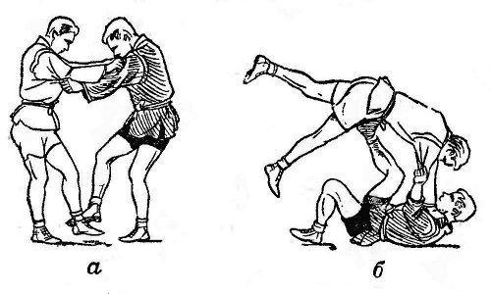

Рис.136 Бросок через голову от боковой подсечки

**Боковая подсечка от броска через голову.** Провести начало броска через голову правой ногой, и как только ноги противника отделятся от ковра, сделать боковую подсечку левой ногой под правую ногу противника и сбросить его влево от себя (рис. 137).

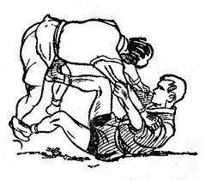

Рис.137 Боковая подсечка от броска через голову

**Комбинации, основанные на развитии сопротивления первому броску**

**Бросок захватом двух ног от броска через бедро.** Оба самбиста в положении правой стойки. Захватив одежду противника под правым локтем левой рукой, а правой одежду на его спине из‑под его руки, провести начало броска через бедро. Когда нападающий, повернувшись к противнику спиной, почувствует, что противник начинает оказывать сопротивление, то надо быстро повернуться вправо, захватить снаружи оба подколенных сгиба противника и провести бросок захватом двух ног (рис. 138).

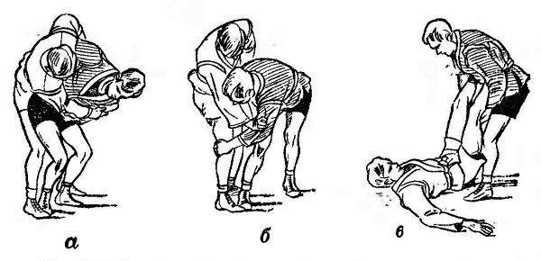

Рис.138 Бросок захватом двух ног от броска через бедро

<https://www.litmir.me/br/?b=238133&p=28>

***Повторение ранее изученных бросков.***

**Бросок через бедро от зацепа изнутри**

**Бросок с захватом руки под плечо от задней подножки.**

***19.05.2020года. с 18.30 до 20.30 часа.***

**Бросок через бедро от зацепа изнутри.** Противник в положении левой, нападающий правой стойки. Левой рукой захватить правый рукав противника, правой пояс на его спине из‑под руки. Провести правой ногой зацеп изнутри под левую ногу противника и, почувствовав, что он начинает оказывать сопротивление, сделать бросок через бедро (рис. 139).

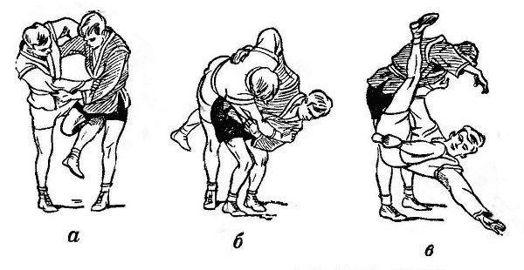

Рис.139 Бросок через бедро от зацепа изнутри

**Бросок с захватом руки под плечо от задней подножки.** Оба самбиста в положении правой стойки. Захватив одежду противника под правым локтем левой рукой, а правой над его правой ключицей, начать проводить заднюю подножку правой ногой под правую ногу противника. Когда противник отставит правую ногу назад и руками начнёт отстранять нападающего от себя, быстро провести бросок с захватом руки под плечо (рис. 140).

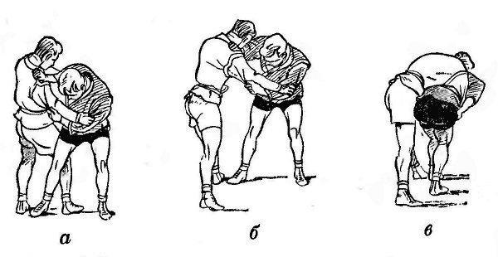

Рис.140 Бросок захватом руки под плечо от задней подножки

<https://www.litmir.me/br/?b=238133&p=28>

***Повторение ранее изученных бросков.***

**Зацеп изнутри от броска с захватом руки на плечо**

**Двойной подбив под одну ногу от подсада голенью**

***20.05.2020года. с 18.30 до 20.30 часа.***

**Зацеп изнутри от броска с захватом руки на плечо.** Провести начало броска с захватом правой руки противника на своё правое плечо и, почувствовав сопротивление, резко повернуться вправо кругом и провести зацеп изнутри правой ногой левой ноги противника (рис. 141).

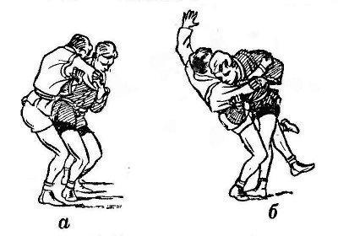

Рис.141 Зацеп изнутри от броска с захватом руки на плечо

**Двойной подбив под одну ногу от подсада голенью.** Провести начало подсада правой голенью под правую ногу противника и, когда он окажет сопротивление, зацепить правым подъёмом изнутри правый подколенный сгиб противника. Прыжком влево–назад левой ногой зацепить левую ногу противника и провести двойной подбив под одну ногу (рис. 142).

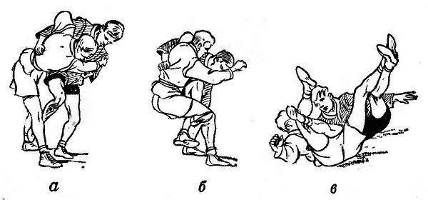

Рис.142 Двойной подбив под одну ногу от подсада голенью

<https://www.litmir.me/br/?b=238133&p=28>

***Повторение ранее изученных бросков.***

**Защиты уходами и нырками**

***21.05.2020года. с 18.30 до 20.30 часа.***

**Защиты уходами и нырками.** Когда противник осуществил опасный для самбиста захват, с которым он обычно проводит свой хорошо тренированный бросок, то от него можно защититься проведением нырка.

Ниже приведены как примеры некоторые наиболее характерные нырки.

Уход нырком от захвата ворота, ведущего к броску через спину с захватом головы.

Если противник, собираясь провести бросок через спину с захватом головы правой рукой, захватит ворот через левое плечо самбиста, то, сделав нырок влево под правую руку противника, самбист полностью ликвидирует нависшую опасность (рис. 143).

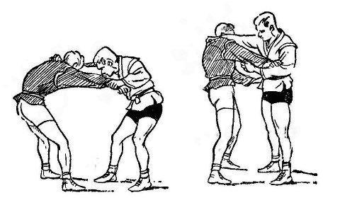

Рис.143 Уход нырком от захвата ворота

Уход нырком от захвата пояса на спине, ведущего к броску через бедро, передней подножке, подсаду голенью и подхвату.

Если противник для проведения перечисленных бросков захватывает пояс самбиста на его спине левой рукой из‑под руки, то, нырнув под эту руку вправо, самбист полностью уничтожает опасность от перечисленных бросков.

Если противник захватывает пояс на спине самбиста через руку, то нырок сделать еще легче (рис. 144).

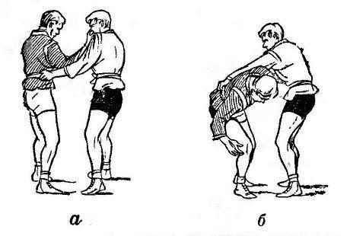

Рис.144 Уход нырком от захвата пояса на спине

<https://www.litmir.me/br/?b=238133&p=29>

***Повторение ранее изученных бросков.***

**Защиты уходами и нырками.**

***22.05.2020года. с 18.30 до 20.30 часа.***

**Защиты уходами и нырками.** Когда противник осуществил опасный для самбиста захват, с которым он обычно проводит свой хорошо тренированный бросок, то от него можно защититься проведением нырка.

Ниже приведены как примеры некоторые наиболее характерные нырки.

Уход нырком от захвата ворота, ведущего к броску через спину с захватом головы.

Если противник, собираясь провести бросок через спину с захватом головы правой рукой, захватит ворот через левое плечо самбиста, то, сделав нырок влево под правую руку противника, самбист полностью ликвидирует нависшую опасность (рис. 143).



Рис.143 Уход нырком от захвата ворота

Уход нырком от захвата пояса на спине, ведущего к броску через бедро, передней подножке, подсаду голенью и подхвату.

Если противник для проведения перечисленных бросков захватывает пояс самбиста на его спине левой рукой из‑под руки, то, нырнув под эту руку вправо, самбист полностью уничтожает опасность от перечисленных бросков.

Если противник захватывает пояс на спине самбиста через руку, то нырок сделать еще легче (рис. 144).



Рис.144 Уход нырком от захвата пояса на спине

Ссылка

<https://www.litmir.me/br/?b=238133&p=29>

***Повторение ранее изученных бросков.***

**Защиты остановкой движения туловища противника.**

***24.05.2020года. с 18.30 до 20.30 часа.***

**Защиты остановкой движения туловища противника.** Для проведения некоторых бросков противник вынужден приблизить к самбисту своё туловище. Естественно, что защитой против таких бросков может быть своевременная остановка движения туловища противника. Эта остановка может быть произведена упором ладонью в соответствующую часть его туловища. Например, если противник хочет атаковать броском через бедро и захватит спину обороняющегося из‑под левой руки, то левой ладонью нужно упереться в область его правого тазобедренного сустава. Остановка движения туловища противника упором в область его тазобедренного сустава может быть применена, против:

а) передних подножек;

б) подхватов;

в) бросков через бедро;

г) бросков через спину.

Остановка движения туловища противника упором в область его плечевого сустава может быть успешно применена против:

а) бросков через плечи;

б) бросков захватом двух ног;

в) всех бросков с захватом ноги снаружи или изнутри (рис. 145).

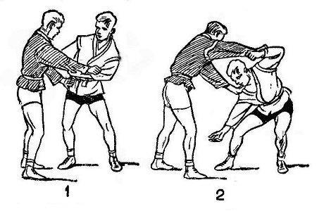

Рис.145 Защита упором в область тазобедренного (1) и плечевого (2) суставов

Ссылка

<https://www.litmir.me/br/?b=238133&p=29>